O Bivojovi
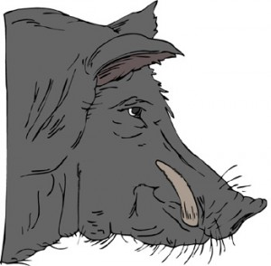
Blízko sídla kněžny Libuše, pod Kavčí horou, se zabydlil divoký kanec, který velice trápil své okolí. Nikdo už tudy nechtěl chodit, tak moc se ho lidé báli! Ničil pole s obilím, která vždy celá uválel. Troufl si na lovecké psy a koně a dokonce ani člověku se nevyhnul, napadal všechny – i silné muže. Svými obrovskými tesáky jim rozpáral břicho a mnoho jich zabil. Nikdo si netroufal pustit se s takovou obludou do boje. „To není obyčejné zvíře!“ říkali lidé . „ To je asi nějaký zlý duch …“
Jednou se kněžna Libuše zrovna procházela se svojí sestrou Kazi v zahradách a povídaly si, když tu obě zaslechly hlučný křik, výskot, z rohu troubili znamení vítězství. I šly se obě honem podívat, co se to děje.
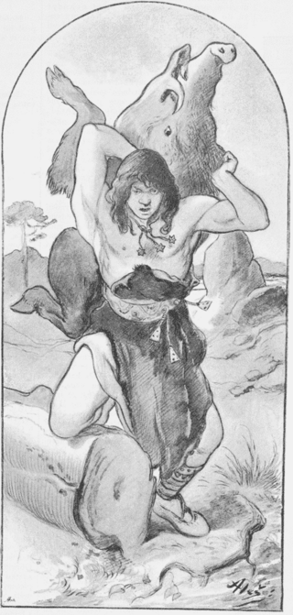
Na nádvoří v hlučném průvodu hradních strážců a jiných mužů přicházel mladý lovec, muž veliký jako skála, oči se mu modře blýskaly … a na širokých svalnatých zádech nesl mohutného kance! Živého kance ! Nesl ho vévodovi jako dar. Prý si na něj brzy ráno počíhal v úkrytu a holýma rukama to divoké zvíře přemohl, šeptali si lidé.
Obrovského kance držel na zádech za uši, břichem vzhůru. Kanec měl obrovskou hlavu, černý rypák a z toho se mu bělaly zahnuté mocné tesáky. Škubal sebou, černými kopyty kopal, zuby klektal a oči krví podlité zuřivě obracel.
Ale Bivoj byl opravdu silák, kráčel pevným rovným krokem a nesl toho těžkého kance, jakoby to byl jen malý lehký pytel. Až došel ke schodům, kde stály obě kněžny.
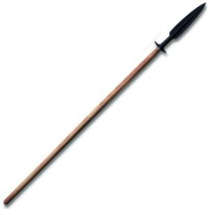
„Tady nesu to zlé zvíře, které všem dlouho škodilo: divokého kance z Kavčí hory! Ať zahyne před vašima očima, chcete-li.“ Kněžna Libuše kývla hlavou a silný Bivoj se rozkročil, mrštil kancem vší silou přes hlavu před sebe, že až země zaduněla od toho pádu. Pak zdvihl těžký oštěp lesklého hrotu, sevřel ho oběma rukama a čekal. Hrozný kanec se zvedl a zuřivě vyrazil proti Bivojovi. Ten ho ale oštěpem proklál.
Všichni Bivojovi děkovali, připíjeli mu medovinou a chválili ho za jeho odvahu a statečnost.
I kněžna Kazi na něm mohla oči nechat, tolik moc se jí silný, statečný a chytrý Bivoj líbil! Jako dárek mu dala krásný mužský pás, vyšívaný a stříbrem zdobený, do nějž zašila kouzelné bylinky, aby ho ochraňovaly. A později si Bivoje vzala za manžela.

Pro ev. práci doma (dítě + maminka):
Jak Bivoj vypadal? Jaké měl povahové vlastnosti? Co vykonal?
Zapamatovalo si dítě pověst? Pokus o převyprávění vlastními slovy.

Pro maminky: (pro zajímavost)
- V Čechách byla poprvé pověst o takto uloveném kanci (resp. svini) zapsána v Dalimilově kronice, zde však nebyl hlavním hrdinou Bivoj, ale Jetřich z Buzic († 1110), který tímto činem měl získat kančí hlavu do erbu slavného rodu Buziců.
- Po Bivojovi je pojmenována planetka (5797) Bivoj.
- Staré pověsti české na Historie.cs: http://www.ceskatelevize.cz/ct24/exkluzivne-na-ct24/osobnosti-na-ct24/113146-stare-dobre-povesti-ceske/

O Horymírovi
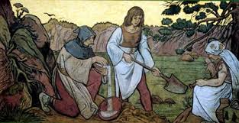
Tato pověst je z doby, kdy se v Čechách hodně dolovalo stříbro a zlato .Je to příběh o věrném přátelství rytíře Horymíra a jeho koně Šemíka.
Tenkrát vládl Křesomysl. Za jeho vlády se mnoho lidí vydávalo do hor hledat zlato, hledali drahé kovy v hlubinách země, i v potocích vybírali z písku zlato. Lidé opouštěli vesnice, protože každý chtěl rychle zbohatnout a tak přestali obdělávat pole i stáda a hospodářství strádala. Některým vladykům a starostům se to nelíbilo, báli se, že když nikdo nebude obdělávat půdu, brzo budou mít všichni hlad. A proto se odebrali na Vyšehrad za knížetem Křesomyslem. Vedl je vladyka z vesnice Neumětele – jmenoval se Horymír. Vladykové žádali knížete, aby nařídil mužům vrátit se na svá hospodářství, ale kníže Křesomysl, který sám zlato nade vše miloval, vladyky nevyslyšel.
Když se to dozvěděli zlatokopové a horníci, strašně se na Horymíra zlobili. „Bojí se hladu? Tak ať ho má!“ křičeli. A rozhodli se Horymírovi pomstít. Vypálili jeho vesnici a zničili všechnu úrodu.
Horymír si ale jejich chování nenechal líbit; slíbil, že se pomstí. Za dva dny shromáždil muže a za setmění přepadli hornickou osadu a zapálil ji. Ještě té noci jel Horymír na koni Šemíkovi na Vyšehrad.
Ke knížeti ale spěchali také rozzlobení horníci. Žádali, aby Horymíra co nejpřísněji potrestal. Horymír stanul před soudem, a protože byl kníže nakloněn horníkům, odsoudil ho k trestu smrti.
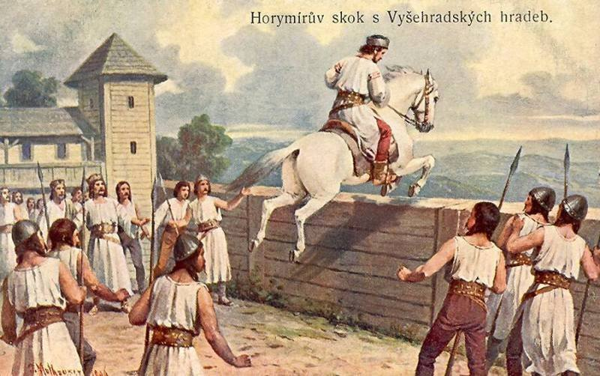
V den, kdy měl být vykonán rozsudek, pronesl Horymír své poslední přání: “Chci se naposledy projet na svém milovaném Šemíkovi!” Kníže se smál: “Šemík bez křídel ti stejně nepomůže!” Prosbě vyhověl, ale dal zavřít všechny brány. Horymír objal Šemík okolo krku, přitiskl svou tvář k jeho hlavě, hladil ho, mluvil k němu tichým hlasem. A Šemík zařehtal a radostně hrabal přední nohou, až země duněla.
Poté spolu vyjeli na nádvoří. Objeli ho jednou, objeli ho podruhé. Napotřetí Horymír Šemíka pobídl a ten obrovským skokem přelétl hradby Vyšehradu.
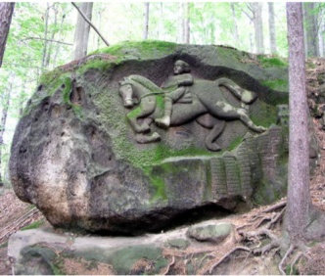
Všichni nejdříve úžasem ztuhli, pak vykřikli úžasem a běželi se podívat přes hradby. Hledali, kde uvidí tělo Horymírovo a Šemíkovo roztříštěné a v krvi. Ale kdepak to! Místo toho uviděli, jak Šemík přeplaval řeku a uháněl s Horymírem k Neumětelům.
Po tomto odvážném činu kníže Křesomysl Horymírovi odpustil. Ale bohužel statečný Šemík si tím skokem ublížil a dlouho nepřežil. Horymír ho zahrabal v dědině, a po dnešní den ukazují tam místo kamenem označené, kde věrný Šemík byl pochován.

Pro maminky (zajímavosti):
- Říká se, že jen se Horymír dostal na druhý břeh Vltavy, tak se odtud Křesomyslovi vysmál. Od té doby se začlo levému břehu Vltavy říkat Smíchov.
- Jak to doopravdy bylo? http://www.rozhlas.cz/toulky/vysila_praha/_zprava/0028-schuzka-28-01-1996-stare-povesti-ceske-aneb-horymir-a-semik--300785
- Neumětely a památník Šemíka: http://www.stredovek.com/list_photo.php?category=jineobjekty&object=Neumetely+-+Semikuv+pomnik

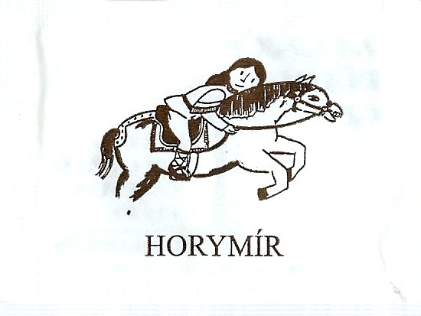
Namaluj vlastní obrázek ...

